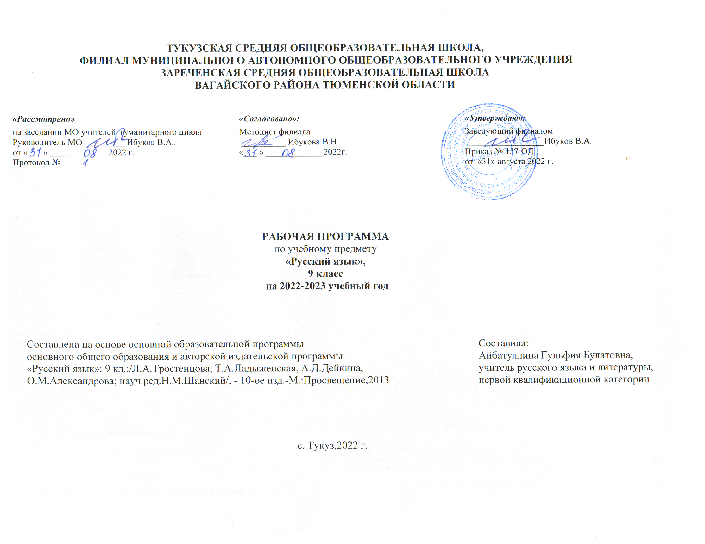

- Планируемые результаты освоения учебного предмета
Личностные результаты:
1) понимание русского языка как одной из основных национально-культурных ценностей русского народа, определяющей роли родного языка в развитии интеллектуальных, творческих способностей и моральных качеств личности, его значения в процессе получения школьного образования;
2) осознание эстетической ценности русского языка; уважительное отношение родному языку, гордость за него; потребность сохранить чистоту русского языка как явления национальной культуры; стремление к речевому самосовершенствованию;
3) достаточный объем словарного запаса и усвоенных грамматических средств языка для свободного выражения мыслей и чувств в процессе речевого общения; способность к самооценке на основе наблюдения за собственной речью.
Метапредметные результаты:
1) владение всеми видами речевой деятельности:
- адекватное понимание информации устного и письменного сообщения;
- владение разными видами чтения;
- способность извлекать информацию из различных источников, включая средства массовой информации, компакт-диски учебного назначения, ресурсы Интернета;
- овладение приемами отбора и систематизации материала на определенную тему; умение вести самостоятельный поиск информации, ее анализ и отбор; способность к преобразованию, сохранению и передаче информации, полученной в результате чтения или аудирования, в том числе и с помощью технических средств и информационных технологий;
- способность определять цели предстоящей учебной деятельности (индивидуальной и коллективной), последовательность действий, оценивать достигнутые результаты и адекватно формулировать их в устной и письменной форме;
- способность свободно, правильно излагать свои мысли в устной и письменной форме;
- умение выступать перед аудиторией сверстников с небольшими сообщениями, докладом;
2) применение приобретенных знаний, умений и навыков в повседневной жизни; способность использовать родной язык как средство получения знаний по другим учебным предметам, применять полученные знания, умения и навыки анализа языковых явлений на межпредметном уровне (на уроках иностранного языка, литературы и др.);
3) коммуникативно целесообразное взаимодействие с окружающими людьми в процессе речевого общения, совместного выполнения какой-либо задачи, участия в спорах, обсуждениях; овладение национально-культурными нормами речевого поведения в различных ситуациях формального и неформального межличностного и межкультурного общения.
Предметные результаты:
Учащиеся должны знать:
- основные сведения о языке, изученные в 5—9 классах;
- изученные языковедческие понятия, разделы языкознания;
- основные единицы языка, их признаки;
- смысл понятий: речь устная и письменная, монолог и диалог, сфера и ситуация речевого общения;
- признаки текста; способы и средства связи предложений и смысловых частей текста;
- признаки и жанровые особенности изученных стилей речи;
- функционально-смысловые типы речи, их признаки;
- основные нормы русского литературного языка (орфоэпические, лексические, грамматические, орфографические, пунктуационные), изученные в 5—9 классах; нормы речевого этикета.
Учащиеся должны уметь:
- различать изученные стили речи;
- определять тему, основную мысль текста, функционально-смысловой тип и стиль речи; анализировать структуру и языковые особенности текста;
- опознавать языковые единицы, проводить различные виды их анализа;
аудирование и чтение
- адекватно воспринимать информацию устного и письменного сообщения;
- владеть разными видами чтения (изучающее, ознакомительное, просмотровое);
- извлекать информацию из различных источников; пользоваться лингвистическими словарями, справочной литературой;
говорение и письмо
- воспроизводить текст с заданной степенью свернутости;
- создавать тексты изученных стилей и жанров;
- свободно и правильно излагать свои мысли в устной и письменной форме, соблюдать нормы построения текста; адекватно выражать свое отношение к фактам и явлениям окружающей действительности, к прочитанному, услышанному, увиденному;
- соблюдать в практике речевого общения основные нормы русского литературного языка;
- соблюдать в практике письма основные правила орфографии и пунктуации;
- соблюдать нормы русского речевого этикета;
- осуществлять речевой самоконтроль; оценивать свою речь с точки зрения ее правильности, находить и исправлять грамматические и речевые ошибки и недочеты; совершенствовать и редактировать собственные тексты.
Учащиеся должны использовать приобретенные знания и умения в практической деятельности и повседневной жизни для:
- осознания роли родного языка в развитии интеллектуальных и творческих способностей личности, значения родного языка в жизни человека и общества;
- развития речевой культуры, бережного и сознательного отношения к родному языку;
- удовлетворения коммуникативных потребностей в учебных, бытовых, социально-культурных ситуациях общения;
- увеличения словарного запаса; расширения круга используемых грамматических средств; развития способности к самооценке;
- получения знаний по другим учебным предметам.

2.Содержание тем учебного курса
«Международное значение русского языка» (1ч)
Повторение изученного в 5-8 классах (14ч)
Устная и письменная речь. Монолог, диалог. Стили речи. Простое предложение и его грамматическая основа. Предложение с обособленными членами. Обращения, вводные слова и вставные конструкции.
Развитие речи (далее Р.Р.). Стили речи. Приёмы сжатия текста. Сжатое изложение.
Контрольный диктант № 1 с грамматическим заданием.
Сложное предложение. Культура речи (9ч.)
Понятие о сложном предложении. Сложные и бессоюзные предложения. Разделительные и выделительные знаки препинания между частями сложного предложения. Интонация сложного предложения.
Р.Р. Анализ интонационного рисунка предложения. Сообщение. Сочинение-рассуждение на лингвистическую тему
К.Р. Контрольный диктант № 2 с грамматическим заданием.
Сложносочинённые предложения (11ч.)
Понятие о сложносочиненном предложении. Смысловые отношения в сложносочиненном предложении. Сложносочиненное предложение с разделительными союзами. Сложносочиненное предложение с соединительными союзами. Сложносочиненное предложение с противительными союзами. Разделительные знаки препинания между частями сложносочиненного предложения. Синтаксический и пунктуационный разбор сложносочиненного предложения. Повторение (контрольные вопросы и задания).
К.Р. Контрольный диктант № 3 с грамматическим заданием.
Сложноподчиненные предложения (7ч.)
Понятие о сложноподчиненном предложении. Союзы и союзные слова в сложноподчиненном предложении. Роль указательных слов в сложноподчиненном предложении.
Р.Р. Сочинение-рассуждение на основе цитаты
К Р. Контрольное сочинение
Основные группы сложноподчинённых предложений (26ч)
Сложноподчиненные предложения с придаточными определительными. Сложноподчиненные предложения с придаточными изъяснительными. Сложноподчиненные предложения с придаточными обстоятельственными. Сложноподчиненные предложения с придаточными цели, причины, условия, уступки, следствия. Сложноподчиненные предложения с придаточными образа действия, меры, степени и сравнительными. Сложноподчиненные предложения с несколькими придаточными. Знаки препинания при них. Синтаксический разбор сложноподчиненного предложения. Пунктуационный разбор сложноподчиненного предложения. Повторение.
Р.Р. Сжатый пересказ текста. Комплексный анализ текста. Сочинение на основе картины.
К. Р. Контрольное сжатое изложение. Контрольное сочинение-рассуждение. Контрольное тестирование № 1 по теме «Сложноподчиненные предложения».
Бессоюзные сложные предложения(12ч.)
Понятие о бессоюзном сложном предложении. Интонация в бессоюзных сложных предложениях. Бессоюзные сложные предложения со значением перечисления. Запятая и точка с запятой в бессоюзных сложных предложениях. Бессоюзное сложное предложение со значением причины, пояснения, дополнения. Двоеточие в бессоюзном сложном предложении. Бессоюзное сложное предложение со значением противопоставления, времени, условия и следствия. Тире в бессоюзном сложном предложении Синтаксический и пунктуационный разбор бессоюзном сложного предложения. Повторение.
Р.Р. Сжатое изложение.
К.Р. Контрольное тестирование № 2 по теме «Бессоюзное сложное предложение». Контрольное сжатое изложение.
Сложные предложения с различными видами связи (11ч.)
Употребление союзной (сочинительной и подчинительной) и бессоюзной связи в сложных предложениях. Знаки препинания в сложных предложениях с различными видами связи. Синтаксический и пунктуационный разбор предложения с различными видами связи. Публичная речь. Повторение.
Р.Р. Комплексный анализ текста. Сочинение на основе картины. Публичное выступление.
К.Р. Контрольный диктант № 4 с грамматическим заданием.
Повторение и систематизация изученного в 5-9 классах (11ч.)
Фонетика и графика. Лексикология (лексика) и фразеология. Морфемика. Словообразование. Морфология. Синтаксис. Орфография. Пунктуация.
Р.Р. Устное сообщение на заданную тему
К.Р. Контрольный диктант № 5 с грамматическим заданием.

Учебно-тематическое планирование

№ | Раздел | Кол-во часов
 |  | Всего по теме | теория | К/Р | Р/Р
1. | Международное значение русского языка | 1 | 1
2. | Повторение пройденного материала в 5-8 классе | 14 | 10 | 1 | 3
3. | Синтаксис и пунктуация. Сложное предложение. | 9 | 7 | 1 | 1
4. | Сложные союзные предложения. Сложносочиненные предложения. | 11 | 10 | 1
5. | Сложноподчиненные предложения | 7 | 5 | 1 | 1
6. | .Основные группы сложноподчиненных предложений. | 26 | 20 | 3 | 3
7. | Бессоюзные сложные предложения | 12 | 9 | 2 | 1
8. | Сложные предложения с разными видами связи. | 11 | 8 | 1 | 2
9. | Повторение и систематизация изученного в 9 классе. | 11 | 10 | 1 | 1
 | ВСЕГО | 102 | 80 | 11 | 12

3.Тематическое планирование, в том числе с учётом рабочей программы воспитания с указанием количества часов, отводимых на освоение каждой темы

№ | Тема урока | Кол-во часов
1 | Международное значение русского языка. | 1
Повторение изученного в 5-8 классах

2  3 | Устная и письменная речь. (РПВ) Беседа «Словом можно полки за собой повести» | 2
4 | Монолог. Диалог | 1
5 | Р/Р Стили речи | 1
6 | Р/Р Способы сжатия текста | 1
7 | Р/Р Сжатое изложение | 1
8  9 | Входной диктант с грамматическими заданиями. Простое предложение и его грамматическая основа | 2
10  11 | Предложения с обособленными членами | 2
12  13 | Обращения, вводные слова и вставные конструкции | 2
14 | Контрольный диктант №1 с грамматическим заданием | 1
15 | Анализ ошибок, допущенных в контрольном диктанте | 1
Сложное предложение. Культура речи

16 | Понятие о сложном предложении | 1
17 | Тренировочная работа в формате ОГЭ | 1
18 | Сложные и бессоюзные сложные предложения | 1
19 | Р/Р Сочинение - рассуждение на лингвистическую тему | 1
20  21 | Разделительные и выделительные знаки препинания между частями сложного предложения | 2
22 | Интонация сложного предложения. (РПВ) Проект «Изречения великих людей о нравственности» | 1
23 | Контрольный диктант №2 с грамматическим заданием | 1
24 | Анализ ошибок, допущенных в диктанте | 1
Сложносочиненные предложения

25 | Понятие о сложносочиненном предложении | 1
26 | Смысловые отношения в сложносочиненных предложениях | 1
27 | Сложносочиненные предложения с соединительными союзами | 1
28 | Сложносочиненные предложения с разделительными союзами | 1
29 | Сложносочиненные предложения с противительными союзами | 1
30 | Разделительные знаки препинания между частями сложносочиненного предложения | 1
31 | Синтаксический и пунктуационный разбор сложносочиненного предложения | 1
32 | Повторение (контрольные вопросы и задания) | 1
33 | Контрольный диктант №3 с грамматическим заданием | 1
34 | Анализ ошибок, допущенных в контрольном диктанте | 1
35 | Тренировочная работа в формате ОГЭ | 1
Сложноподчиненные предложения

36 | Понятие о сложноподчиненном предложении | 1
37  38 | Союзы и союзные слова в сложноподчиненном предложении | 2
39  40 | Роль указательных слов в сложноподчиненном предложении | 2
41 | Р/Р Подготовка к написанию сочинения – рассуждения на основе понимания содержания цитаты из теста | 1
42 | Контрольное сочинение–рассуждение № 1 на основе понимания содержания цитаты из теста | 1
Основные группы сложноподчиненных предложений

43  44 | Сложноподчиненные предложения с придаточными определительными | 2
45 | Р/Р Подготовка к сжатому изложению №2. (РПВ) Беседа «Спешите делать добро» | 1
46 | Контрольное сжатое изложение №1 | 1
47  48 | Сложноподчиненные предложения с придаточными изъяснительными | 2
49 | Р/Р Сочинение по картине Н. Ромадина «Село Хмелёвка» – рассказ или отзыв (на выбор). (РПВ) Беседа «Дом, в котором ты живёшь» | 1
50 | Сложноподчиненные предложения с придаточными обстоятельственными | 1
51  52  53 | Сложноподчиненные предложения с придаточными цели, причины, условия, уступки, следствия | 3
54  55  56 | Сложноподчиненные предложения с придаточными образа действия, меры, степени и сравнительными | 3
57  58  59 | Сложноподчиненные предложения с несколькими придаточными. Знаки препинания при них | 3
60  61 | Синтаксический разбор сложноподчиненного предложения | 2
62 | Тренировочная работа в формате ОГЭ | 1
63 | Пунктуационный разбор сложноподчиненного предложения | 1
64 | Повторение и обобщение по теме «СПП» | 1
65 | Контрольное тестирование № 1 по теме «Сложноподчиненное предложение» | 1
66 | Анализ ошибок, допущенных в контрольном тестировании | 1
67 | Р/Р Подготовка к написанию сочинения – рассуждения на основе понимания содержания нравственной категории | 1
68 | Контрольное сочинение–рассуждение на основе понимания содержания нравственной категории. (РПВ) Беседа «Кем и каким я хочу быть?» | 1
Бессоюзное сложное предложение

69 | Понятие о бессоюзном сложном предложении | 1
70 | Интонация в бессоюзном сложном предложении | 1
71 | Бессоюзные сложные предложения со значением перечисления. Запятая и точка с запятой в бессоюзных сложных  предложениях | 1
72  73 | Бессоюзное сложное предложение со значением причины, пояснения, дополнения, Двоеточие в бессоюзном сложном предложении | 2
74  75 | Бессоюзное сложное предложение со значением противопоставления, времени, условия  и следствия. Тире в БСП | 2
76 | Р/Р Сжатое изложение №2. (РПВ) Беседа «Что значит быть счастливым?» | 1
77 | Контрольное сжатое изложение №2 | 1
78 | Синтаксический и пунктуационный разбор бессоюзного сложного предложения | 1
79 | Контрольное тестирование №2 по теме «Бессоюзное сложное предложение» | 1
80 | Анализ ошибок, допущенных в контрольном тестировании | 1
Сложные предложения с различными видами связи

81  82  83 | Употребление союзной (сочинительной и подчинительной) и бессоюзной связи в СП | 3
84  85 | Знаки препинания в сложных предложениях с различными видами связи | 2
86 | Р/Р Сочинение на основе картины по теме «Родина». (РПВ) Беседа «А что такое Родина?» | 1
87 | Синтаксический и пунктуационный разбор сложного предложения с различными видами связи | 1
88 | Р/Р Публичная речь. (РПВ) Беседа «Что в дружбе главное?» | 1
89 | Повторение по теме «СП с различными видами связи» | 1
90 | Контрольный диктант №4 с грамматическим заданием | 1
91 | Анализ ошибок, допущенных в контрольном диктанте | 1
Повторение и систематизация изученного в 5-9 классах

92 | Р/Р Устное сообщение по теме «Прекрасным может быть любой уголок природы». | 1
93 | Фонетика и графика | 1
94 | Лексикология (лексика), фразеология | 1
95 | Морфемика | 1
96 | Словообразование | 1
97 | Контрольный диктант №5 с грамматическим заданием | 1
98 | Анализ ошибок, допущенных в работе | 1
99 | Морфология | 1
100 | Синтаксис | 1
101  102 | Орфография. Пунктуация | 2

